HƯỚNG DẪN SỬ DỤNG
THỰC HIỆN NỘP HỒ SƠ DỊCH VỤ CÔNG LĨNH VỰC CẤP, QUẢN LÝ CĂN CƯỚC
- Tra cứu thủ tục hành chính
Công dân truy cập Cổng Dịch vụ công Quốc gia (https://dichvucong.gov.vn/) hoặc Cổng Dịch vụ công Bộ Công An (https://dichvucong.bocongan.gov.vn/ ), thực hiện đăng nhập bằng tài khoản VNeID đã được cấp và tra cứu thủ tục hành chính. Công dân xem chi tiết hướng dẫn của thủ tục hành chính và chọn [Nộp hồ sơ], hệ thống điều hướng sang trang kê khai hồ sơ của dịch vụ công tương ứng.
- Thủ tục Cấp thẻ căn cước cho người từ đủ 14 tuổi trở lên
Bước 1: Công dân kê khai thông tin hồ sơ
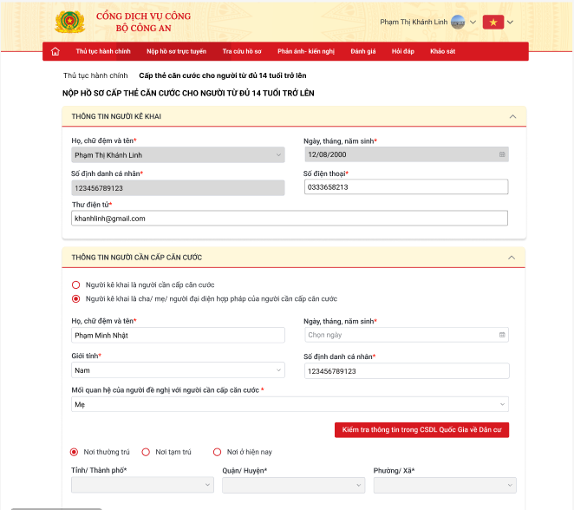
Trong đó:
- Thông tin người kê khai: hệ thống tự động hiển thị theo thông tin tài khoản.
Họ, chữ đệm và tên; Ngày, tháng, năm sinh; Số định danh cá nhân: không cho sửa.
Số điện thoại, Thư điện tử: cho phép sửa
- Thông tin người cần cấp căn cước:
Trường hợp: Người kê khai là người cần cấp căn cước. Công dân không cần kê khai thêm thông tin cá nhân.
Trường hợp: Người kê khai là cha/ mẹ/ người đại diện hợp pháp của người cần cấp căn cước. Công dân nhập:
+ Họ, chữ đệm và tên*: nhập đầy đủ họ tên theo giấy khai sinh (sử dụng bộ gõ Unicode và bộ gõ Tây Nguyên)
+ Ngày, tháng, năm sinh*: chọn từ bảng lịch hoặc nhập ngày sinh của người cần cấp căn cước từ đủ 14 tuổi trở lên
+ Giới tính*: chọn trong danh mục giới tính
+ Số định danh cá nhân*: nhập 12 số định danh cá nhân của người cần cấp căn cước
+ Mối quan hệ của người kê khai với người cần cấp căn cước*: bắt buộc chọn 1 trong danh sách cha, mẹ, người đại diện hợp pháp.
Công dân chọn “Kiểm tra thông tin trong CSDL Quốc Gia về Dân cư”:
+ Nếu bộ thông tin của người cấp căn cước hoặc mối quan hệ giữa người kê khai và người cần cấp căn cước không đúng tìm thấy trong Cơ sở dữ liệu Quốc gia về Dân cư, công dân liên hệ với cơ quan quản lý cư trú để kiểm tra và điều chỉnh thông tin.
+ Nếu công dân không có nơi thường trú/ nơi tạm trú/ nơi ở hiện nay, công dân thực hiện các thủ tục về đăng ký cư trú để bổ sung thông tin.
+ Nếu thông tin người cần cấp căn cước hợp lệ thì chuyển kê khai tiếp tại bước 2.
- Bước 2: Kê khai thông tin tiếp theo
- Vùng Thông tin đề nghị:
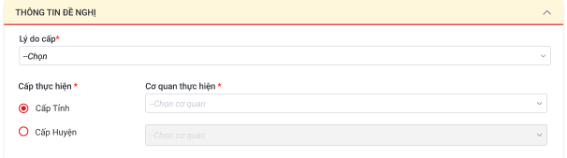
Trong đó:
- Lý do cấp: công dân chọn 1 lý do cấp theo đúng thực tế.
- Cấp thực hiện và cơ quan thực hiện: công dân được lựa chọn cơ quan thực hiện theo nơi cư trú (khớp với dữ liệu trong CSDL QG về Dân cư)
+ Cấp Tỉnh: công dân chọn Cơ quan thực hiện theo Tỉnh/ Thành phố
+ Cấp Huyện: Công dân chọn Tỉnh/ Thành phố và Huyện/ Quận tương ứng.
- Bước 3: Công dân bắt buộc tích chọn “Tôi xin cam đoan những thông tin kê khai trên là đúng sự thật”
- Bước 4: Chọn tình huống
- Quay lại: Quay lại trang trước đó
- Xem DC02: Công dân tải về tờ khai theo mẫu DC02 để xem lại thông tin đã kê khai.
- Lưu và tiếp tục: Công dân lựa chọn 1 ngày làm việc trong danh sách “Ngày được chọn” trên bảng lịch.
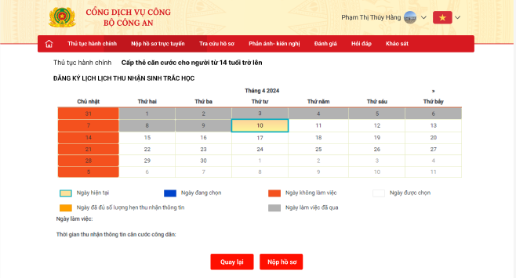
Khi công dân chọn [Nộp hồ sơ], hệ thống hiển thị cửa sổ yêu cầu xác nhận:
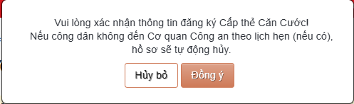
Công dân Công dân chọn [Đồng ý], hệ thống hiển thị thông báo “Hồ sơ gửi thành công!” chuyển hồ sơ tới cán bộ tiếp nhận.
Nếu công dân chọn [Quay lại] trên màn hình đặt lịch: trở về giao diện kê khai hồ sơ, hiển thị thông tin đã kê khai và cho phép sửa.
- Thủ tục Cấp thẻ căn cước cho người dưới 14 tuổi
- Bước 1: Công dân kê khai thông tin hồ sơ
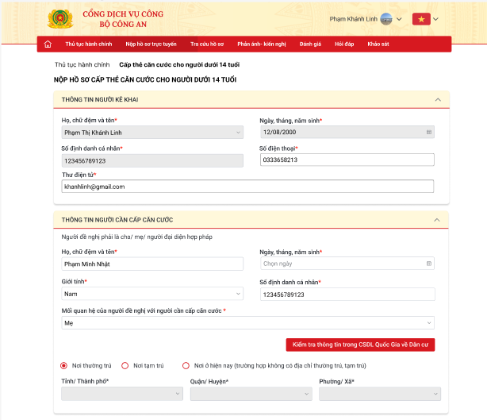
Trong đó:
- Thông tin người đề nghị: hệ thống tự động hiển thị theo thông tin tài khoản.
Họ, chữ đệm và tên; Ngày, tháng, năm sinh; Số định danh cá nhân: không cho sửa.
Số điện thoại, Thư điện tử: cho phép sửa
- Thông tin người cần cấp căn cước:
+ Họ, chữ đệm và tên*: Nhập họ và tên theo bộ gõ Unicode và bộ gõ Tây nguyên
+ Ngày, tháng, năm sinh*: chọn từ bảng lịch hoặc nhập ngày sinh cho công dân dưới 14 tuổi.
+ Giới tính*: chọn trong danh mục giới tính
+ Số định danh cá nhân*: nhập 12 số định danh cá nhân
+ Mối quan hệ của người đề nghị với người cần cấp căn cước*: bắt buộc chọn 1 trong danh sách cha, mẹ, người đại diện hợp pháp.
Công dân chọn “Kiểm tra thông tin trong CSDL Quốc Gia về Dân cư”:
+ Nếu bộ thông tin của người cấp căn cước hoặc mối quan hệ giữa người kê khai và người cần cấp căn cước không đúng tìm thấy trong Cơ sở dữ liệu Quốc gia về Dân cư, công dân liên hệ với cơ quan quản lý cư trú để kiểm tra và điều chỉnh thông tin.
+ Nếu công dân không có nơi thường trú/ nơi tạm trú/ nơi ở hiện nay, công dân thực hiện các thủ tục về đăng ký cư trú để bổ sung thông tin.
+ Nếu thông tin người cần cấp căn cước hợp lệ thì chuyển kê khai tiếp tại bước 2.
- Bước 2: Kê khai thông tin tiếp theo
- Vùng Thông tin đề nghị:
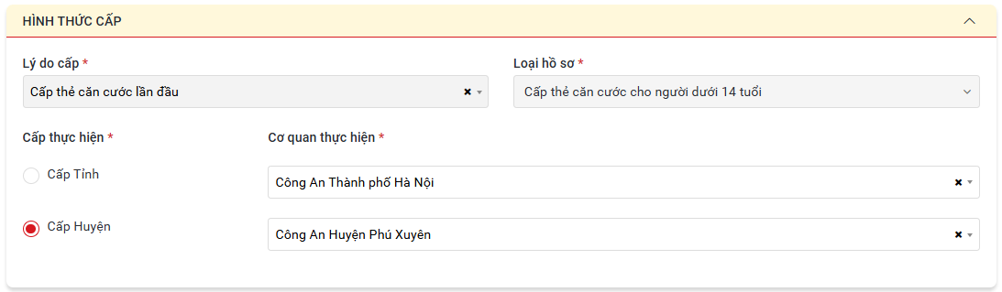
Trong đó:
- Lý do cấp: Mặc định hiển thị lý do cấp “Cấp thẻ căn cước lần đầu” và không cho sửa.
- Cấp thực hiện và cơ quan thực hiện: công dân được lựa chọn cơ quan thực hiện theo nơi cư trú (khớp với dữ liệu trong CSDL QG về Dân cư)
+ Cấp Tỉnh: công dân chọn Cơ quan thực hiện theo Tỉnh/ Thành phố
+ Cấp Huyện: Công dân chọn Tỉnh/ Thành phố và Huyện/ Quận tương ứng.
- Thông tin nơi nhận thẻ căn cước: trường hợp người cần cấp căn cước dưới 06 tuổi, công dân nhập thông tin nơi nhận thẻ căn cước là nơi cư trú của trẻ:
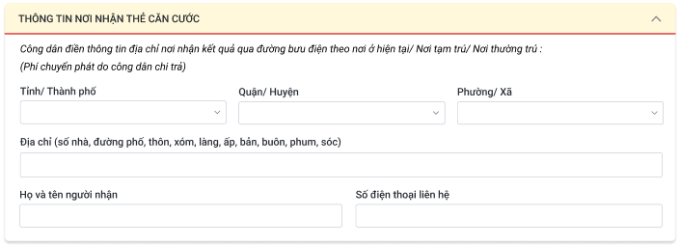
- Công dân bắt buộc tích chọn “Tôi xin cam đoan những thông tin kê khai trên là đúng sự thật”
- Bước 3: Chọn các tình huống sử dụng
- Quay lại: Quay lại trang trước đó
- Xem DC02: Công dân tải về tờ khai theo mẫu DC02 để xem lại thông tin đã kê khai.
- Lưu và tiếp tục: Trường hợp người cần cấp căn cước từ đủ 06 đến dưới 14 tuổi, công dân lựa chọn 1 ngày làm việc trong danh sách “Ngày được chọn” trên bảng lịch.
Khi công dân chọn [Nộp hồ sơ], hệ thống hiển thị cửa sổ yêu cầu xác nhận:
Công dân Công dân chọn [Đồng ý], hệ thống hiển thị thông báo “Hồ sơ gửi thành công!” chuyển hồ sơ tới cán bộ tiếp nhận. Công dân vui lòng tới cơ quan công an nơi đăng ký thực hiện thủ tục để thu nhận sinh trắc học theo lịch hẹn và hoàn thành nghĩa vụ tài chính nếu có.
Nếu công dân chọn [Quay lại] trên màn hình đặt lịch: trở về giao diện kê khai hồ sơ, hiển thị thông tin đã kê khai và cho phép sửa.
- Lưu và nộp hồ sơ (dành cho độ tuổi dưới 06 tuổi): Công dân xác nhận đồng ý nộp hồ sơ, hồ sơ được gửi tới cán bộ tiếp nhận. Sau khi hoàn thành việc cấp căn cước, hồ sơ được gửi về nơi công dân đăng ký nhận kết quả theo đường bưu điện.
- Thủ tục Cấp đổi thẻ căn cước
- Bước 1: Công dân kê khai thông tin hồ sơ
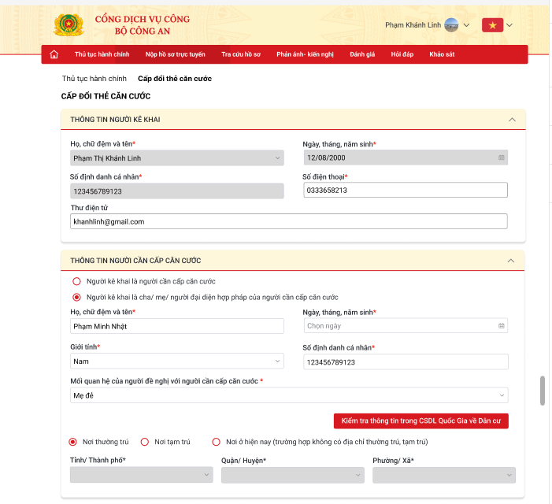
Trong đó:
- Thông tin người kê khai: hệ thống tự động hiển thị theo thông tin tài khoản.
+ Họ, chữ đệm và tên; Ngày, tháng, năm sinh; Số định danh cá nhân: không cho sửa.
+ Số điện thoại, Thư điện tử: cho phép sửa
- Thông tin người cần cấp căn cước:
Trường hợp: Người kê khai là người cần cấp căn cước, công dân không cần kê khai thêm thông tin.
Trường hợp: Người kê khai là cha/ mẹ/ người đại diện hợp pháp của người cần cấp căn cước. Công dân nhập:
+ Họ, chữ đệm và tên*: Nhập họ và tên theo bộ gõ Unicode và bộ gõ Tây nguyên
+ Ngày, tháng, năm sinh*: chọn từ bảng lịch hoặc nhập ngày sinh cho công dân dưới 14 tuổi.
+ Giới tính*: chọn trong danh mục giới tính
+ Số định danh cá nhân*: nhập 12 số định danh cá nhân
+ Mối quan hệ của người đề nghị với người cần cấp căn cước*: bắt buộc chọn 1 trong danh sách cha, mẹ, người đại diện hợp pháp.
Công dân chọn “Kiểm tra thông tin trong CSDL Quốc Gia về Dân cư”:
+ Nếu bộ thông tin của người cấp căn cước hoặc mối quan hệ giữa người kê khai và người cần cấp căn cước không đúng tìm thấy trong Cơ sở dữ liệu Quốc gia về Dân cư, công dân liên hệ với cơ quan quản lý cư trú để kiểm tra và điều chỉnh thông tin.
+ Nếu công dân không có nơi thường trú/ nơi tạm trú/ nơi ở hiện nay, công dân thực hiện các thủ tục về đăng ký cư trú để bổ sung thông tin.
+ Nếu thông tin người cần cấp căn cước hợp lệ thì chuyển kê khai tiếp tại bước 2.
- Bước 2: Kê khai thông tin tiếp theo
- Vùng Thông tin đề nghị khác:
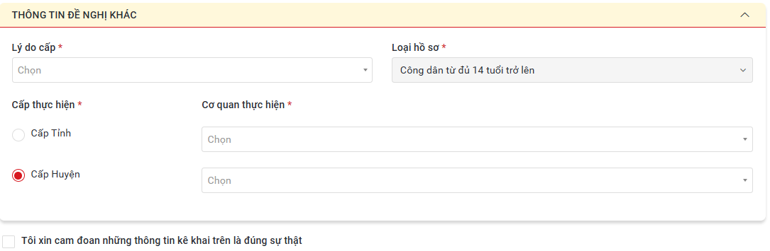
Trong đó:
- Lý do cấp: công dân chọn 1 lý do cấp theo đúng thực tế.
- Cấp thực hiện và cơ quan thực hiện: công dân được lựa chọn cơ quan thực hiện theo nơi cư trú (khớp với dữ liệu trong CSDL QG về Dân cư)
+ Cấp Tỉnh: công dân chọn Cơ quan thực hiện theo Tỉnh/ Thành phố
+ Cấp Huyện: Công dân chọn Tỉnh/ Thành phố và Huyện/ Quận tương ứng.
- Thông tin nơi nhận thẻ căn cước: trường hợp người cần cấp căn cước dưới 06 tuổi, công dân nhập thông tin nơi nhận thẻ căn cước là nơi cư trú của trẻ:
- Công dân bắt buộc tích chọn “Tôi xin cam đoan những thông tin kê khai trên là đúng sự thật”
- Bước 3: Chọn các tình huống sử dụng
- Quay lại: Quay lại trang trước đó
- Xem DC02: Công dân tải về tờ khai theo mẫu DC02 để xem lại thông tin đã kê khai.
- Lưu và tiếp tục: Trường hợp người cần cấp căn cước từ đủ 06 tuổi trở lên, công dân lựa chọn 1 ngày làm việc trong danh sách “Ngày được chọn” trên bảng lịch.
Khi công dân chọn [Nộp hồ sơ], hệ thống hiển thị cửa sổ yêu cầu xác nhận:
Công dân Công dân chọn [Đồng ý], hệ thống hiển thị thông báo “Hồ sơ gửi thành công!” chuyển hồ sơ tới cán bộ tiếp nhận. Công dân vui lòng tới cơ quan công an nơi đăng ký thực hiện thủ tục để thu nhận sinh trắc học theo lịch hẹn và hoàn thành nghĩa vụ tài chính nếu có.
Nếu công dân chọn [Quay lại] trên màn hình đặt lịch: trở về giao diện kê khai hồ sơ, hiển thị thông tin đã kê khai và cho phép sửa.
- Lưu và nộp hồ sơ (dành cho độ tuổi dưới 06 tuổi): Công dân xác nhận đồng ý nộp hồ sơ, hồ sơ được gửi tới cán bộ tiếp nhận. Sau khi hoàn thành việc cấp căn cước, hồ sơ được gửi về nơi công dân đăng ký nhận kết quả theo đường bưu điện.
- Quy trình nộp hồ sơ Cấp xác nhận Số chứng minh nhân dân 09 số, số định danh cá nhân
- Bước 1: Công dân kê khai thông tin
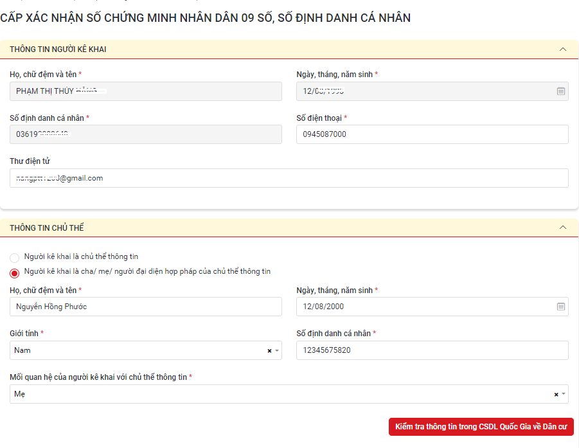
- Vùng thông tin người kê khai
- Hệ thống tự động hiển thị thông tin người kê khai từ tài khoản đang thực hiện dịch vụ công
- Công dân có thể chỉnh sửa số điện thoại, thư điện tử (yêu cầu nhập đúng định dạng)
- Vùng thông tin chủ thể thông tin cần xác nhận
Trường hợp: Người kê khai là người cần cấp căn cước. Công dân không cần kê khai thêm thông tin cá nhân.
Trường hợp: Người kê khai là cha/ mẹ/ người đại diện hợp pháp của người cần cấp căn cước. Công dân nhập:
+ Họ, chữ đệm và tên*: nhập đầy đủ họ tên theo giấy khai sinh (sử dụng bộ gõ Unicode và bộ gõ Tây Nguyên)
+ Ngày, tháng, năm sinh*: chọn từ bảng lịch hoặc nhập ngày sinh của chủ thể thông tin cần xác nhận
+ Giới tính*: chọn trong danh mục giới tính
+ Số định danh cá nhân*: nhập 12 số định danh cá nhân
+ Mối quan hệ của người kê khai với chủ thể thông tin*: bắt buộc chọn 1 trong danh sách cha, mẹ, người đại diện hợp pháp.
Công dân chọn “Kiểm tra thông tin trong CSDL Quốc Gia về Dân cư”:
+ Nếu bộ thông tin của người cấp căn cước hoặc mối quan hệ giữa người kê khai và chủ thể thông tin cần xác nhận không đúng tìm thấy trong Cơ sở dữ liệu Quốc gia về Dân cư, công dân liên hệ với cơ quan quản lý cư trú để kiểm tra và điều chỉnh thông tin.
+ Nếu công dân không có nơi thường trú/ nơi tạm trú/ nơi ở hiện nay, công dân thực hiện các thủ tục về đăng ký cư trú để bổ sung thông tin.
+ Nếu thông tin người cần cấp căn cước hợp lệ thì chuyển kê khai tiếp tại bước 2.
- Bước 2: Nhập thông tin đề nghị
Vùng thông tin đề nghị chỉ hiển thị khi người kê khai là chủ thể thông tin hoặc hoặc bước kiểm tra thông tin trong CSDL Quốc gia về dân cư hợp lệ.
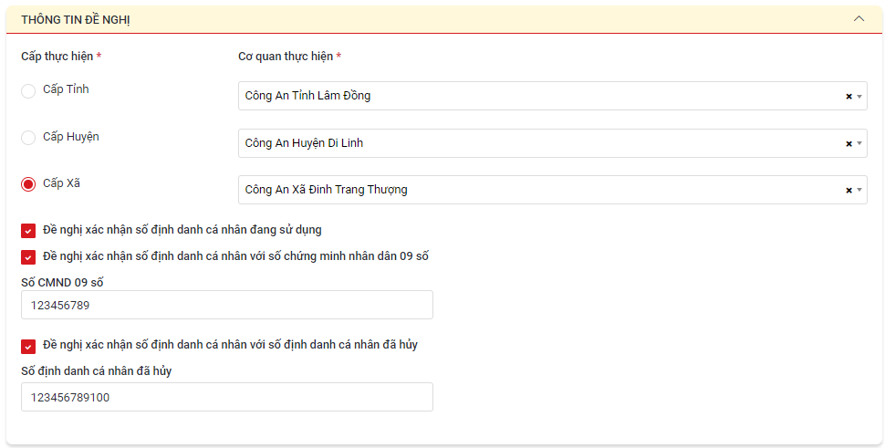
- Cấp thực hiện – cơ quan thực hiện: lựa chọn 3 cấp và cơ quan thực hiện theo nơi cư trú (khớp với dữ liệu trong CSDL QG về Dân cư)
+ Cấp Tỉnh: công dân chọn Cơ quan thực hiện theo Tỉnh/ Thành phố
+ Cấp Huyện: Công dân chọn Tỉnh/ Thành phố và Huyện/ Quận tương ứng.
+ Cấp Xã: Công dân chọn Tỉnh/ Thành phố, Huyện/ Quận và Xã/ Phường tương ứng
- Công dân tích chọn ít nhất 1 đề nghị xác nhận. Nếu được tích chọn, hệ thống cho phép nhập và bắt buộc nhập thông tin tương ứng.
+ Số định danh cá nhân: tích chọn khi công dân đề nghị xác nhận số định danh hiện tại đang có hiệu lực
+ Số CMND 09 số: yêu cầu nhập 9 chữ số liên tiếp
+ Số định danh cá nhân đã hủy: yêu cầu nhập 12 chữ số liên tiếp của số định danh đã hủy cần xác nhận.
- Bước 3: Kê khai thông tin nhận kết quả
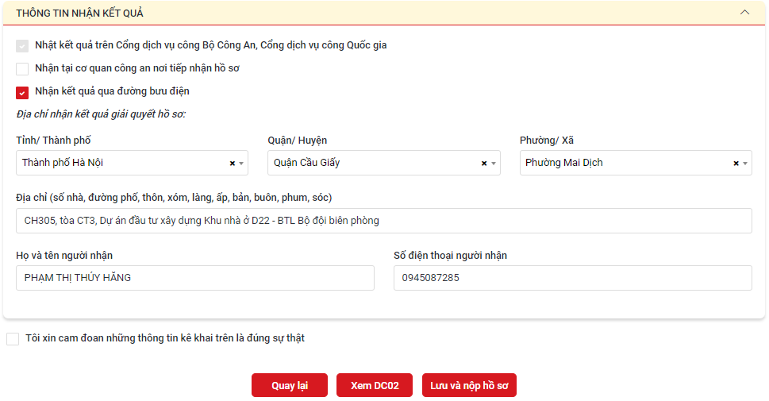
- Công dân có thể tra cứu kết quả trên Cổng dịch vụ công Bộ Công An, Cổng Dịch vụ công Quốc gia và có thể chọn thêm 1 trong 2 hình thức:
+ Nhận tại cơ quan công an nơi tiếp nhận hồ sơ
+ Nhận kết quả qua đường bưu điện: công dân bắt buộc nhập bổ sung thông tin nhận kết quả qua đường bưu điện.
- Bước 4: Bắt buộc tích chọn “Tôi xin cam đoan những thông tin kê khai trên là đúng sự thật”
- Bước 5: Lựa chọn tình huống sử dụng
- Quay lại: Quay lại trang trước đó.
- Xem DC02: Công dân tải về tờ khai theo mẫu DC02 để xem lại thông tin đã kê khai.
- Lưu và nộp hồ sơ: Hồ sơ sẽ được gửi đến cán bộ tiếp nhận nếu thông tin kê khai hợp lệ.

